项目三 高压电池管理系统的检修

任务一 高压电池管理器的检修
授课课程 | 新能源汽车动力电池及管理系统检修 |  | 建议课时 | 8课时
授课内容 | 任务一 高压电池管理器的检修 |  | 授课对象 | 新能源汽车运用与维修班级
授课专业 | 新能源汽车运用与维修专业 |  | 授课地点
选用教材
教学目标
知识目标 |  | 能力目标 |  |  | 素质目标
1.高压蓄电池管理系统的功能  2.高压蓄电池管理的控制原理  3.高压蓄电池管理系统的信息传递方式 |  | 1.SOC值的设定  2.蓄电池管理器的故障诊断 |  |  | 1.在操作过程中树立高压安全意识  2.培养学生的团队协作意识
教学重难点
1.教学重点：高压蓄电池管理系统的功能
2.教学难点：高压蓄电池管理的控制原理
教学方法
讲授法、讨论法、案例法；通过系统介绍引发学生兴趣，给出资料学生获取信息，然后应用所获信息解决问题。
教学资源
PPT课件、微课视频、实训设备、实训工单、练习题、思政内容等。
教学实施过程
1.课前准备
多媒体教室、教学课件、教学设备等。
2.教学内容

1.动力蓄电池管理器功能
动力电池的能量储存与输出都需要模块来进行管理，即动力电池能量管理模块，也称为动力电池管理系统或动力电池能量管理系统，简称BMS。
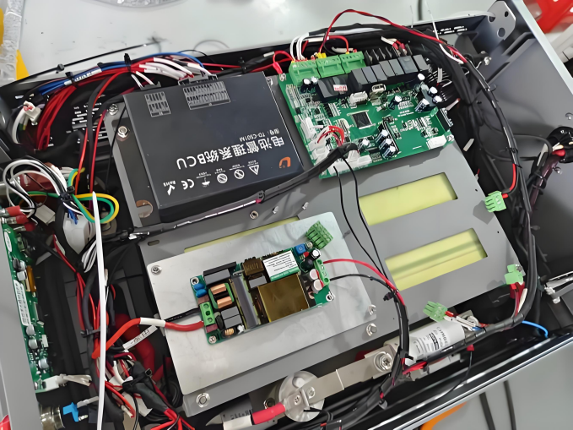

（1）信息采集

蓄电池状态的检测即为蓄电池单体电压、总电压、电阻、电流等信息的采集。这些信息为BMS中其他功能的基础与前提，要求数据采集具有较高的速度和精度。

（2）状态分析

对蓄电池状态分析主要是蓄电池剩余电量SOC及蓄电池老化程度SOH这两个方面。

SOC能够让驾驶员通过仪表获得直接的信息，可时刻了解剩余电量对续航里程的影响。SOC的分析会受到SOH的影响，蓄电池的SOH在使用的过程中受到温度和电流等持续影响而需要不断进行分析，以确保SOC分析的准确性。

蓄电池的剩余电量SOC无法通过直接测量的方法来得到，因此采用间接测量蓄电池其他参数，如蓄电池电流、电压、温度等及时间的积累来估算蓄电池的SOC。

（3）蓄电池安全保护

1）过流保护

由于蓄电池都具备一定的内阻， 当蓄电池在工作时（充电或放电）电流过大会造成蓄电池内部发热，热量积累增加造成蓄电池温度上升，从而导致蓄电池的热稳定性下降、实际容量减小，影响蓄电池的使用寿命，严重时会影响蓄电池的安全性。BMS会判断电流值是否超过安全范围，一旦超过则会采取相应的安全保护措施。

2）过充过放保护

在充电过程中，充电电压超过蓄电池截止充电电压时，将会引起正极晶格结构被破坏，导致蓄电池容量变小，并且电压过高会造成正负极短路而引发爆炸。过充是被严格禁止的。BMS会检测系统中单体蓄电池的电压，当电压超过充电限制电压时，BMS会断开充电回路从而保护动力蓄电池系统。

在放电过程中，放电电压低于蓄电池放电截止电压时，蓄电池负极上的金属集流体将被溶解，给蓄电池造成不可逆的损害。过度放电的蓄电池充电时会有内部短路或者漏液的可能。当电压超过放电限制电压时，BMS会断开放电回路从而保护动力蓄电池系统。

3）过温保护

蓄电池活性在不同温度下有所不同，长时间处在高温环境下，蓄电池材料的结构稳定性会变差，从而缩短蓄电池的使用寿命。低温下蓄电池活性受限会造成可用容量减小，尤其是充电容量将变得很低，同时可能产生安全隐患。BMS能够在蓄电池温度超过高温限制值或是低于低温限制值时，禁止进行充放电。

（4）能量管理

1）蓄电池的充电控制管理

蓄电池的充电控制管理是指蓄电池管理系统在蓄电池充电过程中对充电电压、充电电流等参数进行实时的优化控制，优化的目标包括充电时长、充电效率以及充电的饱满程度等。

2）蓄电池的放电控制管理

蓄电池的放电控制管理是指在蓄电池的放电过程中根据蓄电池的状态对放电电流大小进行控制。

3）蓄电池的均衡控制管理

蓄电池均衡控制能够在充电的过程中保证每一个（组）电芯充放电的效果一致，可以避免部分蓄电池过度损耗，同时保证了蓄电池充沛的电力和更好的续航效果。

（5）蓄电池热平衡管理

动力蓄电池系统在不同运行工况下由于其自身有一定的内阻，在输出功率、电能的同时产生一定的热量，产生的热量累积使蓄电池温度升高。一般来说我们期望动力蓄电池系统能在15～35℃的区间内运行，从而实现最佳的功率输出和输入、最大的可用能量，以及最长的循环寿命。

动力蓄电池热管理系统在动力蓄电池组温度过高时进行有效散热和通风，在低温的条件下，能够进行快速加热，从而使动力蓄电池组达到能够正常工作的环境。

2.动力蓄电池管理器信息的传输
对于蓄电池管理系统，往往同时具有内网和外网两级网络。其中内网用于传递蓄电池管理系统的内部信息如单体蓄电池电压、蓄电池温度、均衡控制等；外网用于蓄电池管理系统与整车车控制器、电机控制器、仪表充电器等其他部件交互信息。
集中式是将蓄电池电压、温度、电流等信息的搜集、蓄电池均衡控制等其他功能都集中在蓄电池管理器上。
分布式是将蓄电池电压、温度信息的搜集、蓄电池均衡控制由各个CSC或BIC负责、电流信息搜集及其他功能由蓄电池管理器实现，蓄电池管理器与各个CSC或BIC之间通过蓄电池内网连接。
3.SOC值的标定
动力蓄电池的SOC值是一个关键的数据，BMS根据此值确定充电量，汽车的行驶也会受到SOC值的影响。
SOC值是BMS内部计算的数据，如果BMS内部计算的结果和动力蓄电池实际的SOC值不符，就会导致不良的后果。比如，BMS内部计算的SOC数据小于动力蓄电池实际SOC值时，就会导致充电时BMS过早计算出电量充满状态，以切断充电，以至于动力蓄电池始终不能够充满；如果BMS内部计算的SOC数据大于动力蓄电池实际SOC值时，就会导致即便是动力蓄电池电量实际充满了，但BMS依然认为未充满，从而控制继续充电，从而导致动力蓄电池过充的现象。
动力蓄电池的SOC值是由BMS根据长期采集蓄电池电压、温度、电流等数据累计计算得到的。对于一个新蓄电池来说，BMS不能够其SOC值进行判断。这就需要把这个蓄电池的SOC值写入BMS，此后，BMS依照此值进行计算。把一个新的蓄电池SOC数据写入BMS的过程称为SOC标定，这个工作使用诊断仪完成。SOC标定方法如下：
1）打开诊断仪，并选择车型进入模块界面，选择“电池管理系统”。
2）选择“特殊功能”。
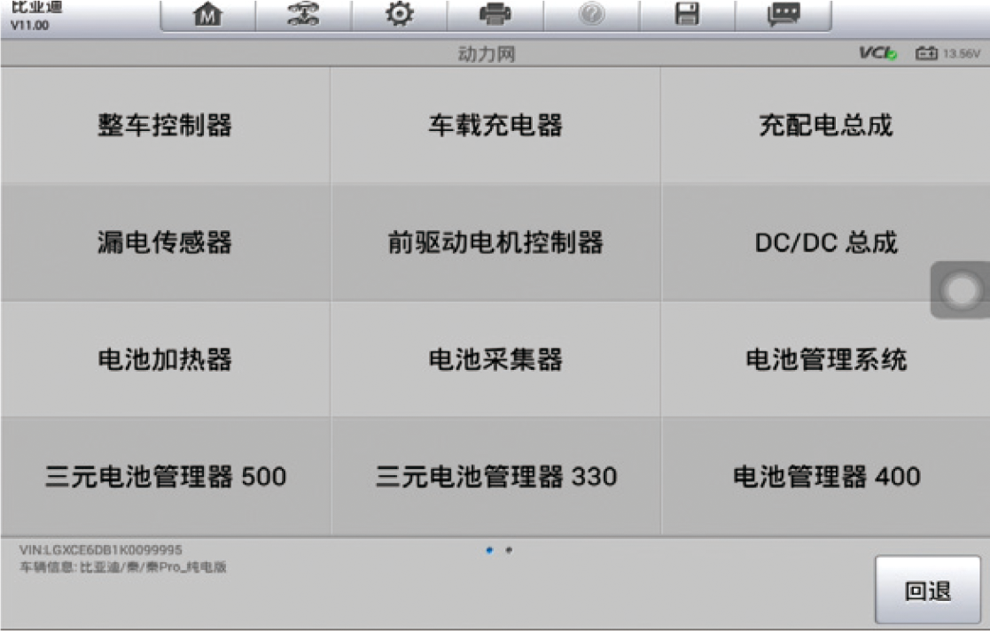

3）选择“电池包出厂标定”。
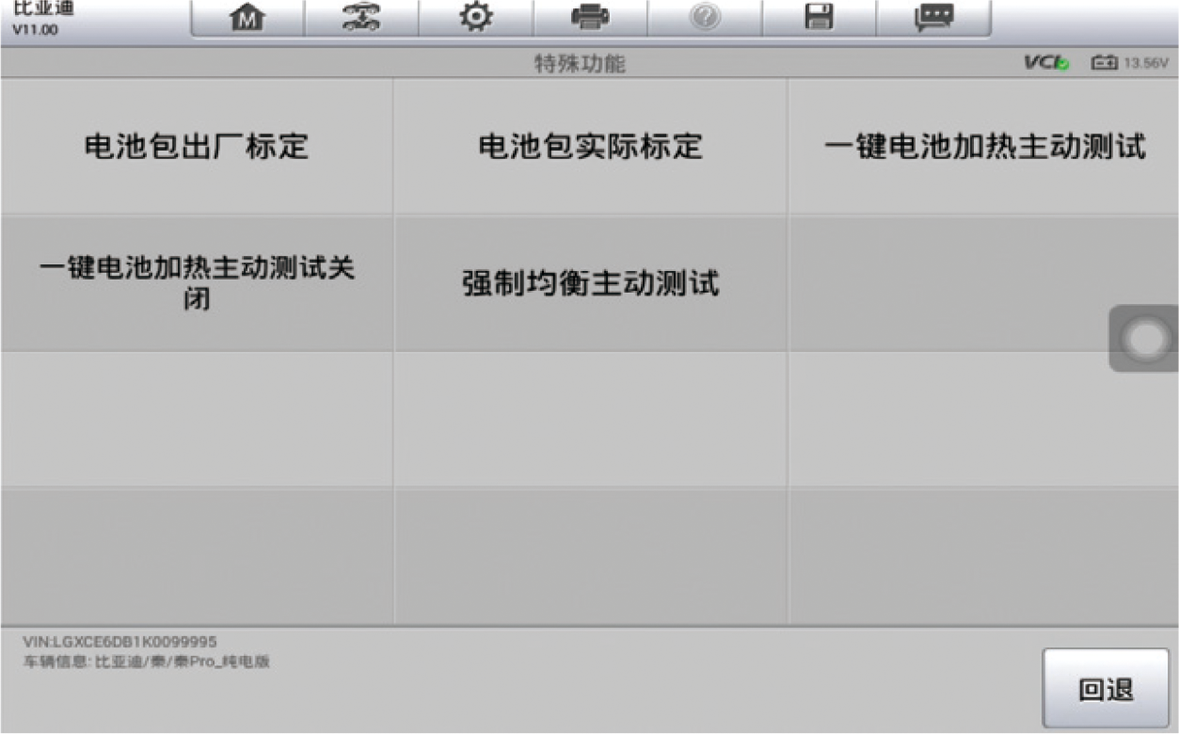
4）输入新蓄电池的SOC值，并确定。
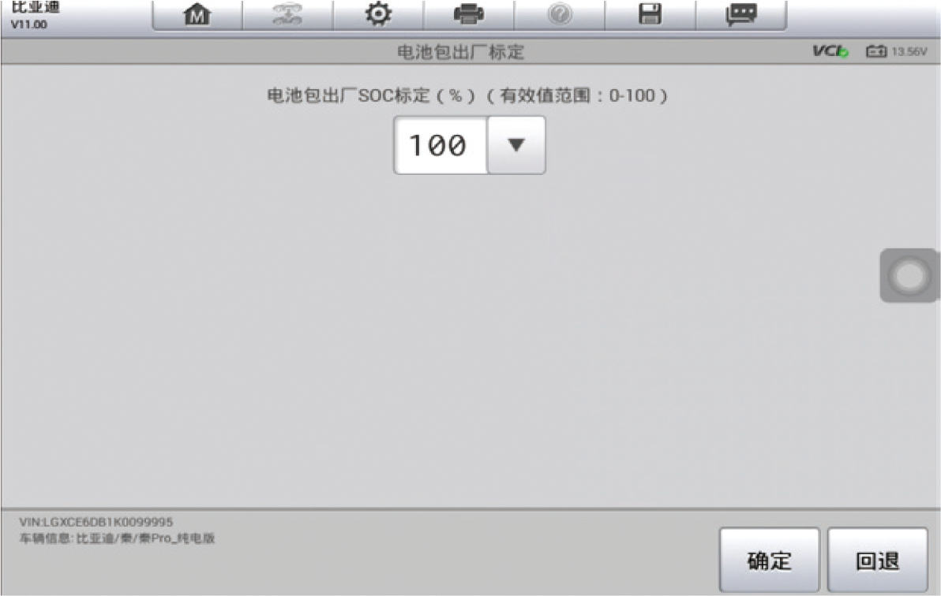
5）执行成功。
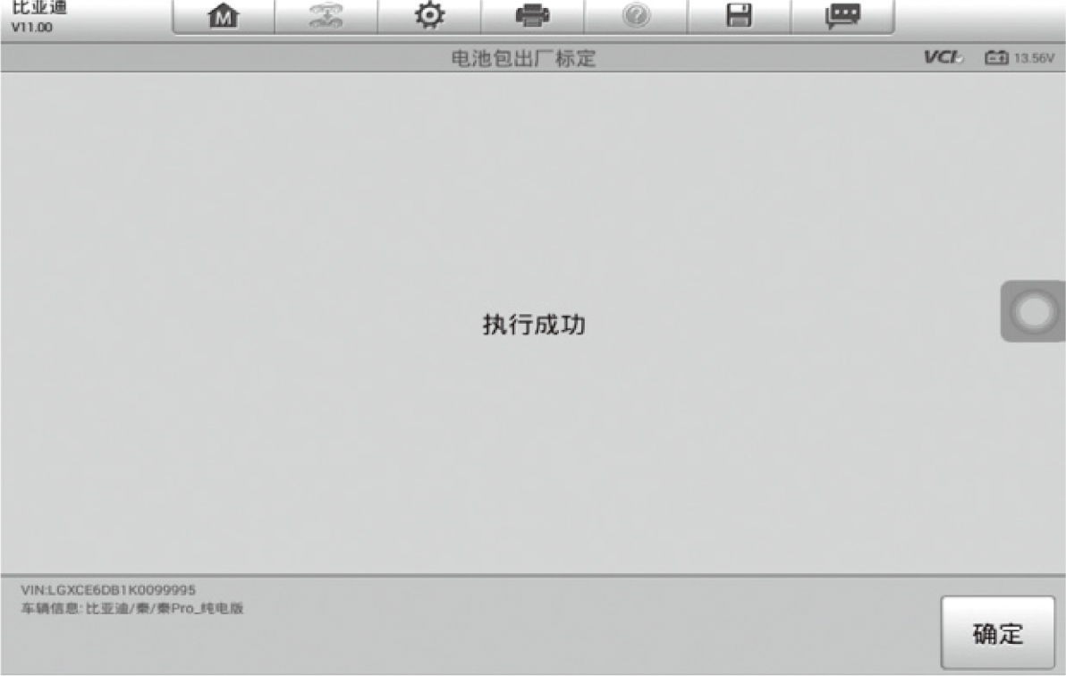
3.课后拓展
（1）学员的课后体会
（2）课后练习题
（3）预习新课程

任务二 信息采集系统的检修
授课课程 | 新能源汽车动力电池及管理系统检修 |  | 建议课时 | 8课时
授课内容 | 任务二 信息采集系统的检修 |  | 授课对象 | 新能源汽车运用与维修班级
授课专业 | 新能源汽车运用与维修专业 |  | 授课地点
选用教材
教学目标
知识目标 |  | 能力目标 |  |  | 素质目标
1.单体蓄电池电压的采集  2.动力蓄电池温度的采集  3.信息采集线束及信号传递的方式 |  | 1.电压采集故障的检测  2.温度采集故障的检测  3.BIC故障的检测 |  |  | 1.在操作过程中树立高压安全意识  2.培养学生的团队协作意识
教学重难点
1.教学重点：单体蓄电池电压的采集、动力蓄电池温度的采集
2.教学难点：信息采集线束及信号传递的方式
教学方法
讲授法、讨论法、案例法；通过系统介绍引发学生兴趣，给出资料学生获取信息，然后应用所获信息解决问题。
教学资源
PPT课件、微课视频、实训设备、实训工单、练习题、思政内容等。
教学实施过程
1.课前准备
多媒体教室、教学课件、教学设备等。
2.教学内容
1.信息采集器BIC
新能源汽车的BIC，即电池信息采集器，采集单体电池电压和电池模组的温度主要是为了让BMS更好地管控每个单体电池，保障电池在其最适宜的环境温度下进行放电或充电，减缓电池容量的衰减，降低电池热失控及电池内部短路的风险，延长电池的使用寿命。主要功能包括电压采样、温度采样。
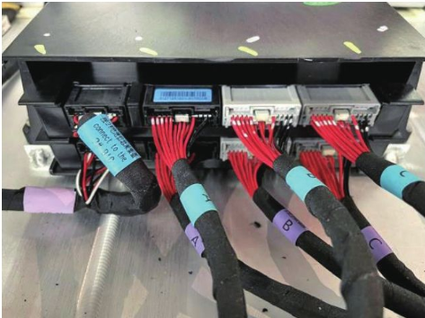
（1）电压采样
BIC精确采集动力电池组中单体电池的电压，检测电池状态，确保电池组安全运行。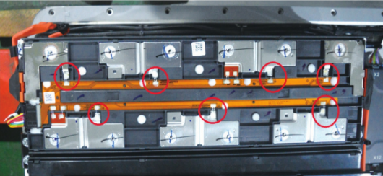
（2）温度采样
BIC采集电池温度信息，评估热状态，预防过热，保持电池工作温度适宜，延长使用寿命。
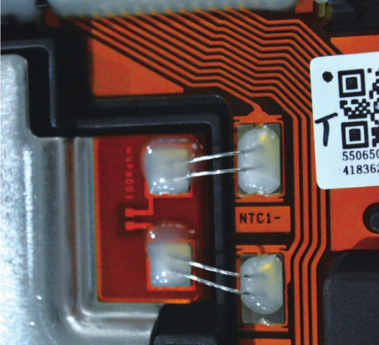
BIC在电池管理系统中负责电池均衡，精确控制单体电池，确保电池组一致性和整体性能；另外BIC检测采样线异常，及时发现并解决连接问题，保证电池管理系统的准确性和可靠性。
2.信息采集线束
在每个蓄电池模组上均装有信息采集线束，其作用连接信息采集器CSC与电压采集点和温度采集点。电流信息采集一般直接连接电池管理器。
3.信息采集数据的传递
将动力蓄电池的每个单体蓄电池的电压和每个模组蓄电池的温度传递到动力蓄电池管理器的方式有集中式和分布式两种。
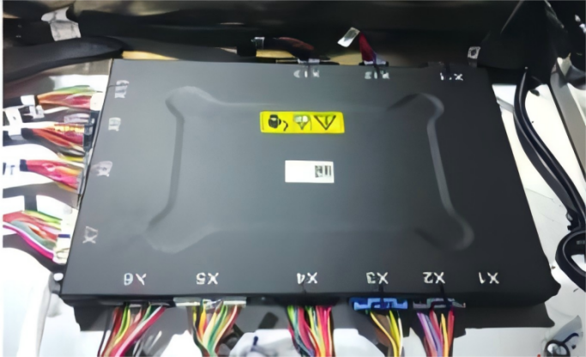
（1）集中式
集中式是将各单体蓄电池的电压、温度信息逐一与动力蓄电池管理器连接。
（2）分布式
分布式是在动力蓄电池内配置多个蓄电池监控单元，简称CSC或BIC，每个蓄电池监控单元负责搜集一个或几个蓄电池模组的电压、温度信息，然后通过CAN线将信息传输给蓄电池管理器。
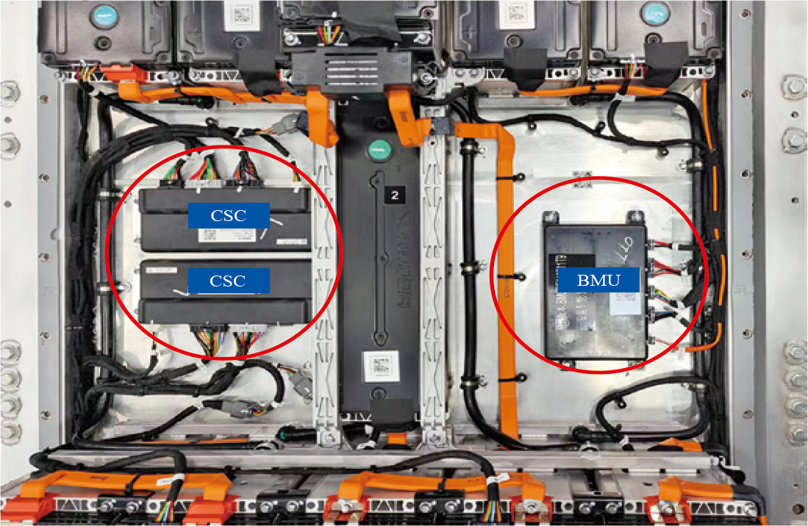
4.电池组单体电压异常故障
动力电池管理系统虽然在设计中采取了许多安全、可靠的方案，但并不能做到万无一失。系统在长时间使用中，由于连接导线、元件、器材的材质性能和产品质量的差异，焊接、安装工艺及使用条件，维护保养水平和自然界客观因素影响等，都有可能产生故障或影响正常工作。故障的原因和故障现象虽然繁杂，但可以按照一定的方法对其进行分类，了解常用的检测方法，以便于对电池系统的故障分析和处理。
（1）单体电池电压过高
1）故障现象 充满电后左侧的模组出现单体电池电压偏高的情况。例如，磷酸铁锂电池满电静置后电压在3.35V左右，三元电池满电静置后单体电池电压在3.90V左右，若出现压差在30mV以上就可以判断单体电池电压高故障。
2）故障原因 单体电池电压过高原因包括：①CSC采集信号误差；②CSc均衡功能差或失效；③电池容量低（俗称电池衰减）充电时模组或单体电压值上升快，特别是车辆在滑行、减速过程中更加明显。
3）故障排除 单体电池电压过高处理方法如下：
①单体电池电压显示值比较其他的单体电池电压值偏高，测量单体电池电压值进行对比。若实际值较显示值低，并且与其他的单体电池电压相同，则以实际的测试值为标准对CSC单体电池电压进行校准；若测量值与显示值相同，则人为对电压值偏高的单体电池或电池模组进行放电均衡。
②检查CSC的电压采集样线是否断裂、虚接。
③更换CSC模块。
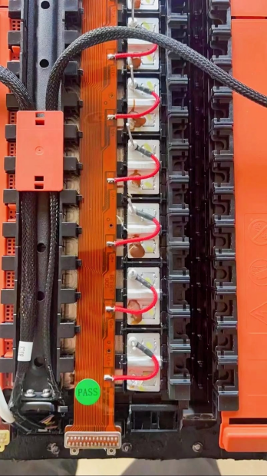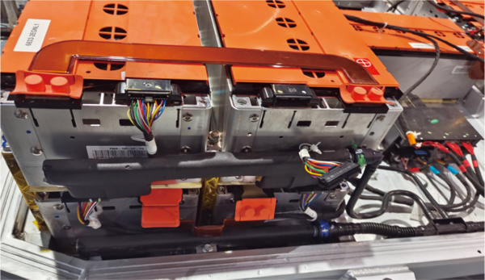
3.课后拓展
（1）学员的课后体会
（2）课后练习题
（3）预习新课程

任务三 动力电池均衡的检修
授课课程 | 新能源汽车动力电池及管理系统检修 |  | 建议课时 | 8课时
授课内容 | 任务三 动力电池均衡的检修 |  | 授课对象 | 新能源汽车运用与维修班级
授课专业 | 新能源汽车运用与维修专业 |  | 授课地点
选用教材
教学目标
知识目标 |  | 能力目标 |  |  | 素质目标
1.动力蓄电池管理意义  2.动力蓄电池管理原理 |  | 1.动力蓄电池均衡操作  2.动力蓄电池均衡故障维修 |  |  | 1.在操作过程中树立高压安全意识  2.培养学生的团队协作意识
教学重难点
1.教学重点：动力蓄电池管理意义
2.教学难点：动力蓄电池管理原理
教学方法
讲授法、讨论法、案例法；通过系统介绍引发学生兴趣，给出资料学生获取信息，然后应用所获信息解决问题。
教学资源
PPT课件、微课视频、实训设备、实训工单、练习题、思政内容等。
教学实施过程
1.课前准备
多媒体教室、教学课件、教学设备等。
2.教学内容

1.动力蓄电池均衡
电动汽车动力电池组由多个单体电池通过串联形成，由于单体电池生产工艺、自放电率的先天差异和使用过程中温度、放电倍率不同造成的后天差异，各个单体电池总会产生不同程度的不一致性。动力电池组单体电池不均衡会影响电池组整体性能。如图3-3-1所示，由于动力电池组单体电池不均衡，充电时，为防止过充电，达到最高电量单体电池充电电压时停止充电，导致其余单体电池仍未充满；放电时，为防止过放电，达到最低电量单体电池放电电压时停止放电，导致其余单体电池电量不能充分利用。BMS的均衡控制就是尽量消除单体电池间的不一致性，从而提高动力电池组整体性能和使用寿命。

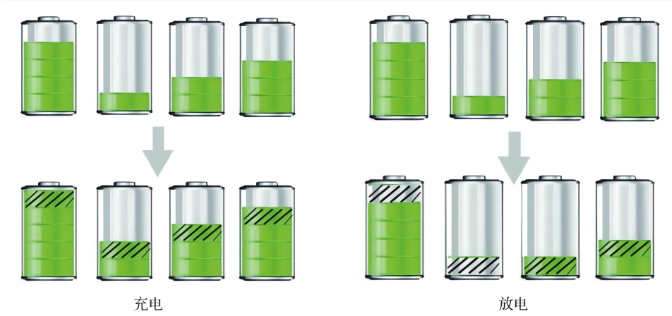

2.动力蓄电池均衡方式
动力电池均衡按能量的转移形式可分为被动均衡（能量耗散型）和主动均衡（非能量耗散型）。被动均衡是指将串联电池组中能量较高的单体电池通过连接电阻负载，消耗部分能量从而达到各单体电池能量均衡的方法。该方法通过损失电池能量实现均衡，损失的电池能量转变为热量，目前已较少使用。
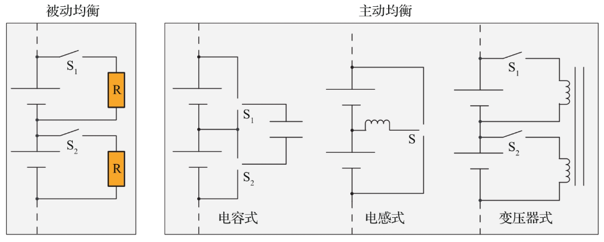
主动均衡是通过能量转移的方式“削峰填谷”，将能量高的单体电池一部分能量转移到能量低的单体电池上，从而实现各单体电池能量均衡的方法。若忽略转移过程的能量损耗，不存在电池能量损失，且发热量少，是目前动力电池管理系统主要采用的均衡方式。主动均衡按能量转移的形式可分为电容式、电感式、变压器式和DC/DC变换器式。现在多采用电感式、变压器式。
3.动力蓄电池均衡控制故障的检修
（1）危害
使单体蓄电池过充或过放，时间一长，会降低蓄电池使用寿命，降低蓄电池的功率。
（2）现象
出现动力蓄电池均衡故障码。
（3）原因
单体蓄电池性能差、信息采集线虚接、信息采集器CSC故障。
（4）检修
1）使用解码仪读取单体蓄电池电压数据，找出相应的动力蓄电池模组和单体蓄电池。
2）检查相应动力蓄电池模组或单体蓄电池的信息采集线路连接情况。
3）将使用动力蓄电池均衡维修仪对对应的动力蓄电池模组进行对应的分容操作分析其实际容量以判断单体蓄电池的好坏，如果蓄电池容量没问题则对动力蓄电池均衡后装车，如果依然存在问题，则是信息采集器CSC故障。
4.动力蓄电池均衡维修仪的使用
动力蓄电池均衡仪维修仪可以对动力蓄电池模组进行均衡操作，其原理是，通过对动力蓄电池模组的单体蓄电池某些单体蓄电池的充电放电操作，使其电压达到本模组蓄电池电压的平均值。
（1）读值
读取各单体电压的平均值。
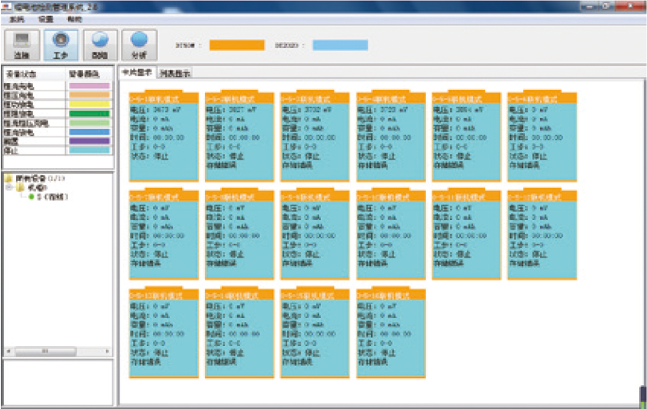
（2）编辑工步
编辑充电工步，将充电截止电压设置到平均电压值，充电电流可以设置到0.2C。
编辑放电工步，将放电截止电压设置到平均电压值，放电电流可以设置到0.2C。
（3）均衡操作
选择高于平均蓄电池电压的单体蓄电池，对其实施放电工步，如图3-31所示。对高于平均蓄电池电压的单体电池，对其实施充电工步。
（4）均衡完成
当各单体蓄电池电压达到平均电压时，均衡结束。此时蓄电池均衡维修仪屏幕显示和指示灯状态。
3.课后拓展
（1）学员的课后体会
（2）课后练习题
（3）预习新课程

任务四 动力电池热管理系统检修
授课课程 | 新能源汽车动力电池及管理系统检修 |  | 建议课时 | 8课时
授课内容 | 任务四 动力电池热管理系统检修 |  | 授课对象 | 新能源汽车运用与维修班级
授课专业 | 新能源汽车运用与维修专业 |  | 授课地点
选用教材
教学目标
知识目标 |  | 能力目标 |  |  | 素质目标
1.掌握动力电池热管理系统功用和类型  2.掌握吉利EV450动力电池管理系统的组成和工作原理  3.掌握动力电池热管理系统常见故障检修 |  | 1.能正确认知吉利EV450动力电池热管理系统各组成部件  2.能正确地画出EV450动力电热管理系统的控制电路图  3.能正确对EV450动力电池热管理系统故障进行诊断与排除 |  |  | 1.在操作过程中树立高压安全意识  2.培养学生的团队协作意识
教学重难点
1.教学重点：动力电池热管理系统功用和类型
2.教学难点：动力电池热管理系统常见故障检修
教学方法
讲授法、讨论法、案例法；通过系统介绍引发学生兴趣，给出资料学生获取信息，然后应用所获信息解决问题。
教学资源
PPT课件、微课视频、实训设备、实训工单、练习题、思政内容等。
教学实施过程
1.课前准备
多媒体教室、教学课件、教学设备等。
2.教学内容

1.动力电池热管理系统的分类和构造
直冷是指在液冷的基础上增加空调制冷剂冷却。通过空调系统中的R134a或其他介质的制冷剂直接冷却冷却液。其散热效果非常好，也是目前比亚迪全系新能源汽车所搭载的动力电池散热方式。
低温散热器冷却系统是电池的一个单独系统，由散热器、水泵和加热器组成，如图3-4-7所示。该冷却系统具有系统简单、成本低、低温环境下经济节能等优点。但是此系统有着冷却性能低、夏天水温高、应用受天气限制等缺点。

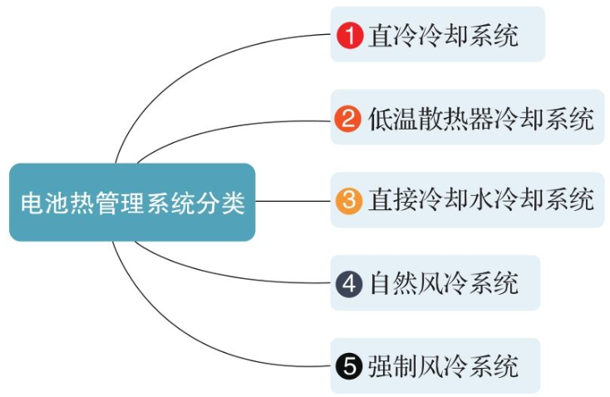
直冷是指在液冷的基础上增加空调制冷剂冷却。通过空调系统中的R134a或其他介质的制冷剂直接冷却冷却液。其散热效果非常好，也是目前比亚迪全系新能源汽车所搭载的动力电池散热方式。
秦EV的空调暖风系统由PTC水加热器、暖风电动水泵、暖风芯体、鼓风机、空调控制器和空调供暖管路等组件构成。空调控制器通过控制PTC水加热器、暖风电动水泵、鼓风机和冷暖风门实现空调的供暖。
秦EV、汉EV等车型直接将热管理控制器集成在空调控制器里。参与电池热管理部件有水泵、电子膨胀阀、板式换热器等。
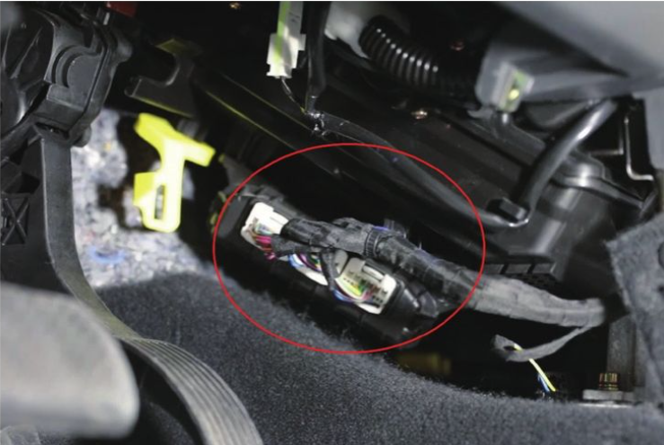
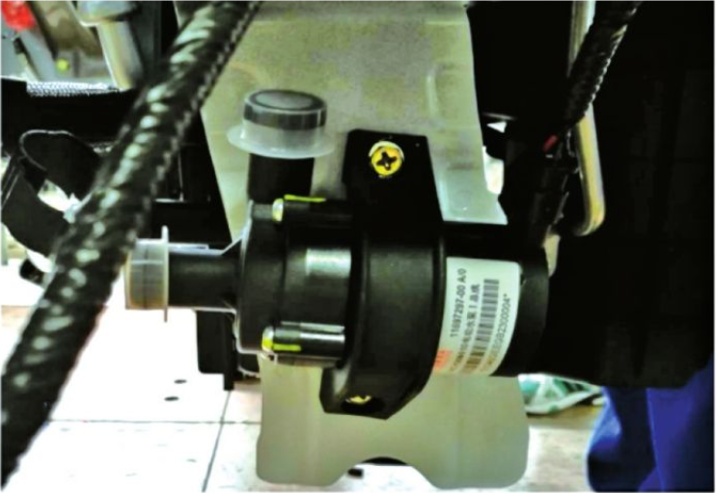
秦EV车型电池热管理框图。
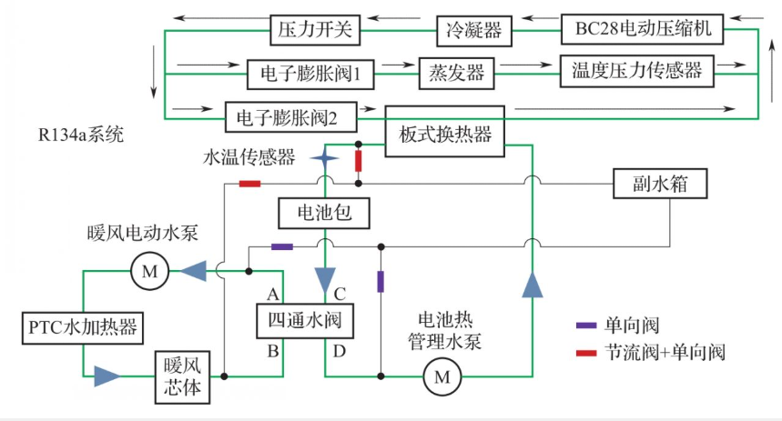
2.动力电池热管理原理
动力电池热管理原理主要是基于温度对电池性能的影响，结合电池的电化学特性与产热机理，基于电池最佳充放电温度区间，采取的管理行为和形成的管理系统。该系统通过冷却或加热手段，将电池工作过程中产生的热量有效传递出去或补充热量，以保持电池在最佳工作温度范围内。动力电池的合理工作温度为0℃-55℃，高效工作温度为20℃-35℃。
冷却技术实质是通过冷却媒介把电池内部的热量传递到外界环境中，从而降低电池内部温度。根据冷却介质的不同，冷却技术可分为空气冷却散热、液冷冷却散热、固体相变材料散热和热管冷却散热等方式。空气冷却散热是让空气流经电池表面带走热量，达到散热目的。液冷冷却散热是利用冷却液进行降温。相变材料冷却散热是通过相变材料在液态、固态、汽态之间转变时吸收或释放大量热量来控制温度。热管冷却散热则是利用热管这一高效的导热原件，快速有效地在两个物体间进行热量传输。
3.比亚迪秦EV电池热管理故障
（1）原因
热量是电池工作过程中的必然产物，假如电池的热释放即热扩散的速度比产热速度要快，电池温度就不会上升，不会达到热失控温度。引起电池热失控的原因分为以下两类。
第一类是电池外部因素。例如电池所处的环境温度过高，电池散热不好，或者电池在制造过程中内部卷绕不好，导致电池散热不通畅。此外，还有一种情况就是电池脊柱有时候会导热，电池的金属脊柱有铜的。有铝的，导热性都比较好，电路中有某些高热源的元器件一定要离电池脊柱远一些，让热量充分发挥。
第二类是电池内部因素。一是电池微短路，微短路有两种情况，一种是电池工艺中的短路，比如毛刺:另一种是使用过程中的短路，比如低温环境下析锂刺穿电池隔膜，这些都会引起微短路，导致电池局部温度高于热失控温度，从而出现热失控现象。二是电池过充电，过充电以后会降低材料的热失控温度，比如电池在使用中后期的容量已经衰减了，这时候电池本身就已经处于过充电状态，热失控温度自然会下降。三是电解质用量，假如用量过多，爆炸的危害性会很大，火焰喷得很高很远，因此要严格控制电解质用量。
（2）故障码
PIA4D04-电流霍尔传感器故障。
3.课后拓展
（1）学员的课后体会
（2）课后练习题
（3）预习新课程

